Департамент образования и науки города Москвы

Государственное автономное образовательное учреждение

высшего образования города Москвы

«Московский городской педагогический университет»

Институт цифрового образования

Департамент информатики, управления и технологий

ДИСЦИПЛИНА:

Основы программирования на JavaScript

**Лабораторная работа 2. Массивы в JavaScript**

Выполнил: Башашкин А.М., группа: АДЭУ-221

Преподаватель: Босенко Т.М.

Москва

2024

**Цель работы**: научиться работать с массивами в JavaScript, использовать основные методы массивов для обработки данных и решения задач.

**Индивидуальный вариант 5**

**Задание 1.** Конкатенация массивов. Создайте два массива и объедините их с помощью метода concat().

Решение:

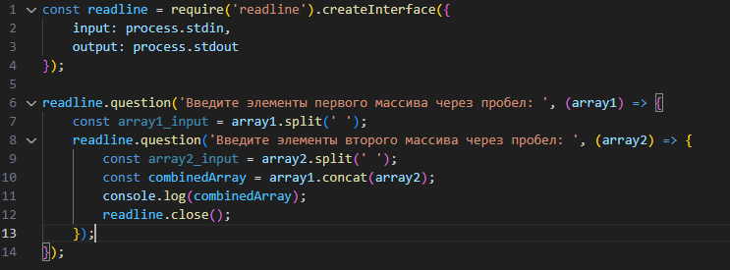

Вывод:



**Задание 2.** Поиск индекса элемента в массиве. Найдите индекс первого вхождения указанного элемента с помощью метода indexOf().

Решение:

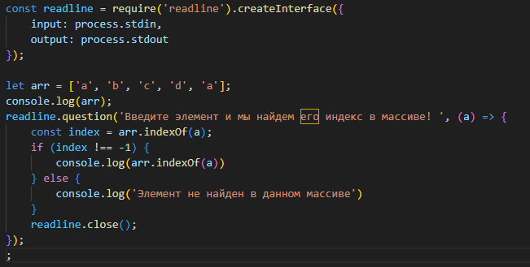

Результат:





**Задание 3.** Вывод уникальных элементов массива. Напишите программу, которая выводит только уникальные элементы массива.

Решение:

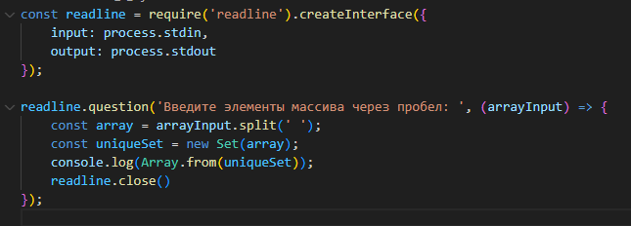

Результат:



**Вывод**: был изучен метод работы с массивами в JavaScript. Я научился создавать массивы, искать элементы по индексу, а также понял принцип работы множества.